Denunció "la mentira ideológica de las apariencias democráticas" del capitalismo

Ignacio Ellacuría: Filosofía de la realidad histórica y teología de la liberación
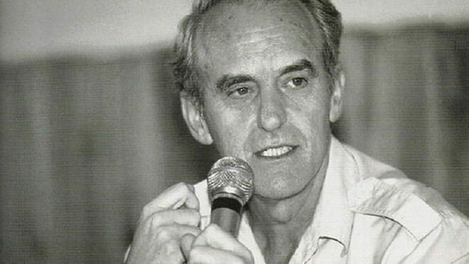

El que fuera rector de la UCA "30 años después de su asesinato sigue vivo y activo en sus obras, muchas de ellas publicadas póstumamente"

"Era jesuita, científico social, analista político e impulsor de la teoría crítica de los derechos humanos"

"Para el teólogo hispano-salvadoreño, la ética es la teología primera y el profetismo la manifestación crítico-pública de la ética"
16.11.2019 | Juan José Tamayo
“Ellacuría debe ser eliminado y no quiero testigos”. Fue la orden que dio el coronel René Emilio Ponce al batallón Atlacatl, el más sanguinario del ejército salvadoreño. La orden se cumplió el noche del 16 de noviembre de 1989 en que fueron asesinados con premeditación, nocturnidad y alevosía seis jesuitas y dos mujeres, Elba Ramos, trabajadora doméstica, y su hija Celina, de 15 años, en la Universidad Centroamericana “José Simeón Cañas”, de San Salvador (UCA). Entre los asesinados se encontraba el jesuita vasco, nacionalizado salvadoreño, Ignacio Ellacuría, rector de la UCA, discípulo de Rahner y de Zubiri, estrecho colaborador de este y editor de algunas de sus obras. Era filósofo y teólogo de la liberación, científico social, analista político e impulsor de la teoría crítica de los derechos humanos, dimensiones que son difíciles de encontrar y de armonizar en una sola persona, pero, en este caso, convivieron no sin conflictos internos y externos, y se desarrollaron con lucidez intelectual y coherencia vital.
“Revertir la historia, subvertirla y lanzarla en otra dirección”; “sanar la civilización enferma”, “superar la civilización del capital”; “evitar un desenlace fatídico y fatal”, “bajar a los crucificados de la cruz”, “solo una Iglesia que se deja invadir por el Espíritu renovador y que está atenta a los signos de los tiempos puede convertirse en el cielo nuevo que necesitan el ser humano y la tierra nuevos”; denunció “la maldad intrínseca del sistema capitalista y la mentira ideológica de las apariencias democráticas que lo acompañan” (son afirmaciones suyas): estos fueron los grandes desafíos a los que quiso responder con la palabra y la escritura, el compromiso político y la vivencia religiosa. Y lo pagó con su vida.
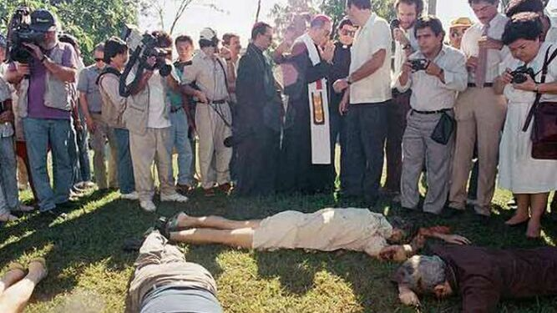
El día que mataron a Ellacuría
30 años después de su asesinato Ellacuría sigue vivo y activo en sus obras, muchas de ellas publicadas póstumamente. En 1990 y 1991 aparecieron dos de sus libros mayores: Conceptos fundamentales de la teología de la liberación, de la que es editor junto con su compañero Jon Sobrino, entonces la mejor y más completa visión global de dicha corriente teológica latinoamericana, y Filosofía de la realidad histórica, editada por su colaborador Antonio González, cuyo hilo conductor es la filosofía de Zubiri, pero recreada y abierta a otras corrientes como Hegel y Marx, leídos críticamente. Es parte de un proyecto más ambicioso trabajado desde la década los setenta del siglo pasado y que quedó truncado con el asesinato. Posteriormente la UCA publicó sus Escritos Políticos 3 vols., 1991; Escritos Filosóficos, 3 vols., 1996, 1999, 2001; Escritos Universitarios, 1999; Escritos Teológicos, 4 vols., 2000-2004.
En los treinta años posteriores a su asesinato se han sucedido ininterrumpidamente los estudios, monografías, tesis doctorales, congresos, conferencias, investigaciones, cursos monográficos, círculos de estudio, Cátedras universitarias con su nombre (la que yo dirijo, creada en 2002 en la Universidad Carlos III de Madrid, se llama "Cátedra de Teología y Ciencias de las Religiones Ignacio Ellacuría"), que demuestran la “autenticidad” de su vida y la creatividad y vigencia de su pensamiento en los diferentes campos del saber y del quehacer humano: política, religión, derechos humanos, universidad, ciencias sociales, filosofía, teología, ética, filosofía política, etc.
Lo que descubrimos con la publicación de sus escritos y los estudios sobre su pensamiento es que Ellacuría tuvo excelentes maestros: Pedro Elizondo, que le introdujo en la espiritualidad ignaciana; Aurelio Espinosa, que le abrió al humanismo de la cultura clásica; Rahner en teología; Zubiri en filosofía; monseñor Romero en espiritualidad y compromiso liberador; Jon Sobrino, colega en la UCA, que fue su maestro en cristología.
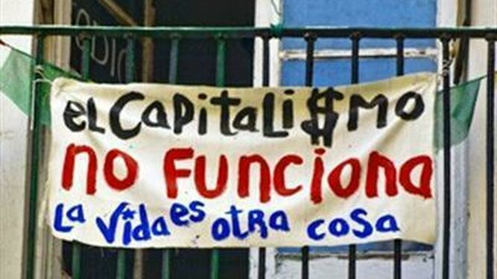
Capitalismo inhumano
De ellos aprendió a pensar y actuar alternativamente. Pero su discipulado no fue escolar, sino creativo, ya que, inspirándose en ellos, desarrolló un pensamiento propio y él mismo se convirtió en maestro, si por tal entendemos no solo el que da lecciones magistrales en el aula, sino, en expresión de Kant aplicada al profesor de filosofía, el que enseña a pensar. Ciertamente, Ellacuría enseñó a pensar con sentido crítico a varias generaciones de estudiantes en su cátedra de la UCA, a ciudadanos y ciudadanas de todo el mundo a través de sus artículos, libros y conferencias.
Ellacuría parte del pensamiento de sus maestros, pero no se queda en ellos; avanza, va más allá, los interpreta en el nuevo contexto y, en buena medida, los transforma. Ahí radica su originalidad. Su relación con ellos es, por tanto, dialógica, de colaboración e influencia mutuas. Sus obras así lo acreditan y los estudios sobre él lo confirman.

Teología
Su colega y amigo Jon Sobrino ha escrito páginas de necesaria lectura sobre el “Ellacuría olvidado”, en las que recupera tres pensamientos teológicos fundamentales suyos: el pueblo crucificado; el trabajo por una civilización de la pobreza, superadora de la civilización del capital; la historización de Dios en la vida de sus testigos, que Ellacuría acuñó con una aforismo memorable “con monseñor Romero Dios pasó por la historia”.
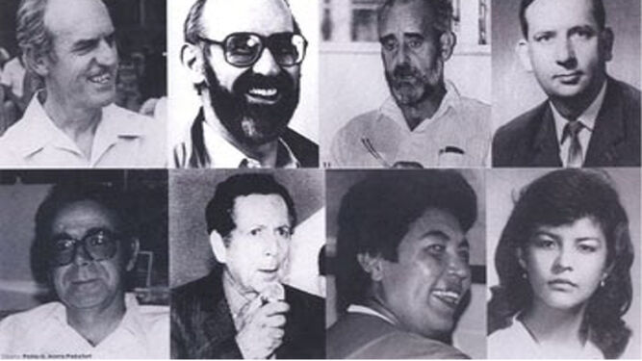
Mártires de la UCA
Yo he profundizado en sus aportaciones sobre “Utopía y profetismo en Américas Latina”, que pueden considerarse su testamento teológico, ya que fue uno de sus últimos textos que escribió. Ellacuría vincula intrínsecamente utopía, profetismo y esperanza. Su reflexión hasta llegar a la utopía concreta sigue estos pasos: a) la utopía solo puede construirse sobre el profetismo, al tiempo que este es necesario para la utopía; b) existe una utopía cristiana que es la utopía del reino de Dios; c) que debe explicitarse en términos histórico-sociales para no caer en idealismo y espiritualismo; d) historizarse y hacerse operativa a través de las mediaciones históricas en dirección a la utopía concreta.
Ellacuría entiende la teología de la liberación como teología histórica a partir del clamor ante la injusticia, establece una correcta articulación entre teología y ciencias sociales y asume un compromiso por la transformación de la realidad histórica desde los análisis políticos y desde su función como mediador en los conflictos. La teología es el momento teórico de la praxis de liberación.
La ubicación social de la teología y de la filosofía es lo que separa y diferencia unas teologías y filosofías de otras. Considera fundamental la necesidad de optar por un determinado lugar social, y este es el de la verdad histórica y el de la verdadera liberación, “los despojados, los injustamente tratados y los que sufren, los condenados de la tierra, los oprimidos”. El lugar social debe ser iluminado por una valoración ética.
El teólogo austríaco Sebastián Pittl recupera la primera idea destacada por Sobrino y la interpreta teológicamente: la realidad histórica de los pueblos crucificados como lugar hermenéutico y social de la teología. Asimismo hace una lectura de la concepción ellacuriana de la espiritualidad radicada en la historia desde la opción por los empobrecidos.
Manifestación en El Salvador contra la corrupción
El resultado es una teología posidealista cuyo método no es el trascendental de sus maestros, sino la historización de los conceptos teológicos y el punto de partida, la praxis histórica. La teología de Ellacuría tiene un fuerte componente ético-profético. Aplicándola a ella, la consideración lévinasiana de la ética como filosofía primera, bien podría decirse que, para el teólogo hispano-salvadoreño, la ética es la teología primera y el profetismo la manifestación crítico-pública de la ética.

Filosofía
El objeto de la filosofía ellacuriana es la realidad histórica como unidad física, dinámica, procesual y ascendente. De aquí emanan los conceptos y las ideas fundamentales de su filosofía: historia (materialidad, componente social, componente personal, temporalidad, realidad formal, estructura dinámica), praxis histórica, liberación, unidad de la historia. Su método es la historización de los conceptos filosóficos y políticos como principio de desideologización, crítica de la ideología y verificación práctica de la verdad-falsedad, justicia-injusticia. El filósofo Héctor Samour, uno de los mejores especialistas e intérpretes de Ellacuría, reinterpreta al maestro relacionando su pensamiento con la realidad histórica contemporánea, al tiempo que considera la filosofía de la historia como filosofía de la praxis.
Recientemente se está desarrollando una nueva línea de investigación del pensamiento filosófico del intelectual hispano-salvadoreño: la que hace una lectura pluridimensional con las siguientes derivaciones creativas, que enriquecen, recrean y reformulan su filosofía:
a) Su conexión con la dialéctica hegeliano-marxista, que implica analizar la concepción que Ellacuría tiene de la dialéctica, la utilización del método dialéctico en su análisis político e histórico, y la dialéctica entre historia personal –biografía- e historia colectiva –el pueblo salvadoreño-, en otras palabras, el impacto y la capacidad transformadora de su vida y de su muerte en la historia de El Salvador (Ricardo Ribera).
Teología de la liberación del pueblo
b) Su conexión con la teoría crítica de la primera Escuela de Frankfurt, que integra dialécticamente las diferentes disciplinas dando lugar a un conocimiento emancipador, así como su incidencia en la negatividad de la historia (Luis Alvarenga).
c) Su conexión con la filosofía utópica de Bloch en uno de los últimos textos más emblemáticos de Ellacuría: “Utopía y profetismo en América Latina” (Tamayo).
d) Su original teoría del “mal común” como mal histórico, la crítica de la civilización del capital y las diferentes formas de superarla (Hector Samour).
e) La recuperación filosófica del cristianismo liberador (Carlos Molina).
f) La fundamentación moral de la actividad intelectual y la relevancia del lugar de los oprimidos en los diferentes campos y facetas de quehacer teórico (José Manuel Romero).
g) La crítica de la ideología, en cuanto conciencia que invierte la realidad, “fundada en las formas de apariencia social necesaria de la sociedad burguesa” (José Manuel Romero).

Teoría crítica de los derechos humanos
Ellacuría ha hecho aportaciones relevantes –aunque al principio poco estudiadas- en el terreno de la teoría y de la fundamentación de los derechos humanos. Cabe destacar a este respecto su contribución a la superación del universalismo jurídico abstracto y de una visión desarrollista de de los derechos humanos, y a la elaboración de una teoría crítica de los derechos humanos (J. A. Senent, A. Rosillo).
El pensamiento de Ellacuría no es intemporal, sino histórico, y debe ser interpretado no de manera esencialista (aun cuando algunas de sus primeras obras escritas bajo el discipulado escolar y la influencia de Zubiri tuvieron esa orientación), sino históricamente, en diálogo con los nuevos climas culturales. Así leído e interpretado puede abrir nuevos horizontes e iluminar la realidad histórica contemporánea.
https://www.religiondigital.org/opinion/Ignacio-Ellacuria-Filosofia-historica-liberacion-teologia-asesinado-UCA_0_2177182263.html?utm_source=dlvr.it&utm

